**Requerimientos Hardware Y Sofware**

El Ordenador en el que se implementará el software tendrá los siguientes requerimientos.

* *Procesador*: Intel Corei3
* *RAM*: 8GB
* *Almacenamiento*: 1 Tera
* *Gráfica*: Nvidia
* *Tarjeta Madre: Asus P9A-I/C2750/SAS/4L - Socket*

*C2750 - 2x DDR3 - 1600 / 1333 Mhz - VGA - 2x USB 2.0*

*- Mini ITX*

* *Conexión a internet*

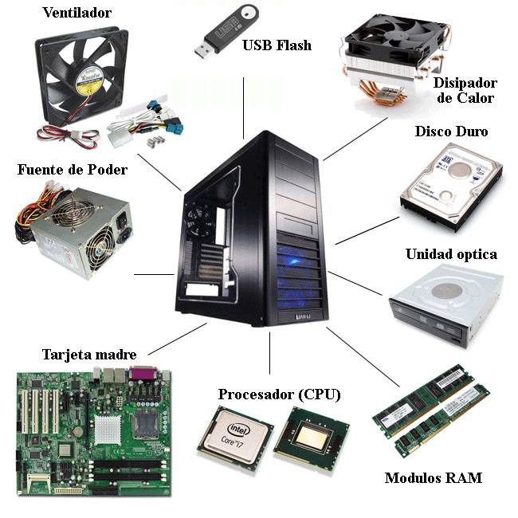

El Ordenador en el que se implementará el sistema tendrá los siguientes requerimientos de software.

* *Sistema Operativo: Windows 10 (32 y 64 Bits), Linux o Mac*
* *Explorador Web*